

实 验 报 告

（ 2019 / 2020 学年 第 2 学期）

课程名称 | JAVA 程序设计
实验名称 | 流处理程序设计
实验时间 | 2020 | 年 | 4 | 月 | 17 | 日
指导单位 | 计算机学院计算机系统与网络教学中心
指导教师 | 邓玉龙

学生姓名 | 赵子筠 | 班级学号 | B18030626
学院(系) | 计算机学院 | 专 业 | 计算机科学与技术

实 验 报 告
实验名称 | 流处理程序设计 |  |  | 指导教师 | 邓玉龙
实验类型 | 上机 | 实验学时 | 2 | 实验时间 | 2020-04-17
- 实验目的和要求
在学习和理解课堂学习内容中 JAVA 流编程理论的基础上，学习并逐步掌握 JAVA 流程序的编写和调试，学习根据处理需求对不同流的正确选择使用和组合使用方法。
二、实验环境(实验设备)

硬件：微型计算机

软件：Microsoft Windows操作系统、Java Develop Kit 14、IntelliJ IDEA 2019.3.4

三、实验原理及内容（实验过程中软件工具的选择，对实验课题进行的分析，设计，编写，调试和测试实验程序等各个环节）

实验要求设计和编写一个程序从键盘读入一行字符串，将其写入一个文本文件中，再编写另一个程序从文本文件中读入字符串并在命令行窗口显示出来。

在此次实验中，在默认的包内设计了Main和Solutions两个类。Main类包含主函数，在启动后从IDE命令行读取文本，随后调用Solutions类中的静态方法write和read实现对文件的操作。

程序源代码如下：
Solutions.java文件：
实 验 报 告
import java.io.File;
import java.io.FileInputStream;
import java.io.FileOutputStream;
import java.io.IOException;

public class Solutions
{
public static void write(byte[] source, File outFile) throws IOException
{
FileOutputStream fileOutputStream;

fileOutputStream = new FileOutputStream(outFile);
fileOutputStream.write(source);
fileOutputStream.close();
}

public static byte[] read(File inFile) throws IOException
{
FileInputStream fileInputStream;
long length;
byte[] result;

length = inFile.length();
result = new byte[(length > 1024) ? (1024) : ((int) length)];
fileInputStream = new FileInputStream(inFile);
fileInputStream.read(result);
return result;
}
}

Main.java文件：

import java.io.File;
import java.io.IOException;
import java.util.Arrays;

实 验 报 告
public class Main
{
public static final String FILE_PATH = "oneFile.txt";

public static void main(String[] args)
{
byte[] inputContent;

try
{
System.out.print("输入内容，以回车结尾：\n>>> ");
inputContent = new byte[1024];
// 利用 read 方法返回值截取缓冲区有效部分。
inputContent = Arrays.copyOf(inputContent, (System.in.read(inputContent) - 1));
System.out.println("输入内容为：" + new String(inputContent));
try
{
Solutions.write(inputContent, new File(Main.FILE_PATH));
System.out.println("保存成功。");
}
catch (IOException e)
{
System.out.println("保存失败。");
throw e;
}
System.out.println("读取内容为：" + new String(Solutions.read(new File(Main.FILE_PATH))));
}
catch (Exception e)
{
e.printStackTrace();
}
}
}
实 验 报 告
经测试，程序能实现设计的功能。程序运行截图如下：
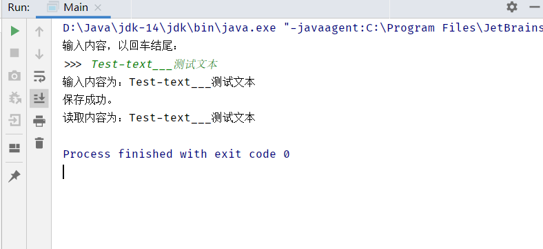
实 验 报 告
四、实验小结（实验过程中出现的综合问题和解决方法、心得体会、意见与建议等）

Java 基本IO流的基本操作，没有什么特别需要注意的。

五、指导教师评阅（此栏目为评阅教师使用，学生请勿填写，谢谢）
学生此次上机实验的上机准备和预习状况
□ A 优秀 □ B良好 □ C 中等 □ D合格 □ E不合格
学生此次上机实验中编写、调试和测试程序的能力和理论知识点理解能力
□ A 优秀 □ B良好 □ C 中等 □ D合格 □ E不合格
学生此次实验提交的实验报告的撰写质量
□ A 优秀 □ B良好 □ C 中等 □ D合格 □ E不合格
综合成绩 |  | 批阅人 |  | 日 期

